 | COLÉGIO MARIA JOSÉ DA SILVA MELO |  |  |  | Quantitativo
 | SÉRIE: 7º Ano | PROFESSOR: Wêglas Luan | Data: /04/2021 |  | Qualitativo
 |  |  |  |  | Trabalhos
 | Nome: |  |  | Nº | TOTAL
VERIFICAÇÃO DA APRENDIZAGEM DE MATEMÁTICA A E B

Questão 01. Observe as situações abaixo, traduza-as para linguagem matemática (através da multiplicação) e depois calcule o resultado da expressão encontrada.
a) Se uma pessoa gasta 10 reais por dia, daqui a 5 dias quanto ela terá gasto?
50 reais

b) Se uma pessoa gasta 10 reais por dia, a 7 dias atrás quanto ela tinha para gastar?
70 reais

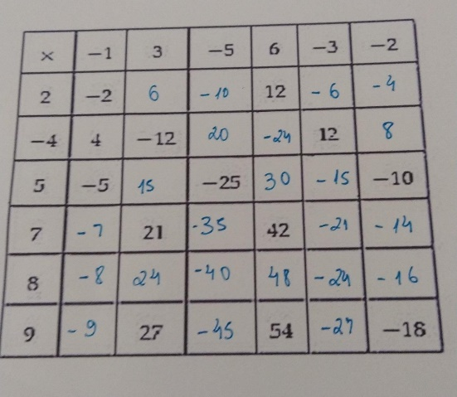
Questão 02. Na tabela abaixo, temos um número em cada célula que inicia as linhas e colunas. Na área central, o numero que aparece é o resultado da multiplicação entre o número do início da linha (da esquerda para a direita) pelo número no topo da coluna. Complete as células vazias seguindo essa regra.
1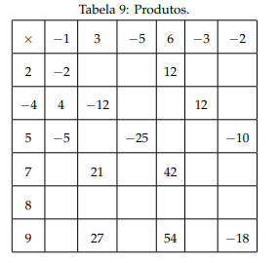
Questão 03. A respeito da operação conhecida como divisão, assinale a alternativa correta.

a) Por meio do algoritmo básico da divisão, é possível dividir um objeto ou uma quantidade em partes diferentes.
b) A divisão é a operação que reparte um objeto ou quantidade em partes iguais.
c) A divisão entre dois números com sinais negativos tem como resultado um número também negativo.
d) Na divisão de números com sinais diferentes, é preciso avaliar cada caso para determinar o sinal do resultado.
e) É impossível realizar a divisão com números negativos.

Questão 04. Calcule o valor das expressões:
a) $3^{5}$ = 243
b) $2^{2}+{\left(-3\right)}^{2}$ = 13
c) ${(-5)}^{4}$ = 625
d) ${(-2)}^{3}+{(-3)}^{3}$ = $-$35
Questão 05. Observe o circuito representado pela figura que partida no local indicado pela letra A e a chegada pela letra H:
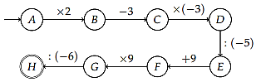

a) Quando A = 9, qual o valor de H?

-27

b) Quando A = −1, qual o valor de H?,
-9

Questão 06. Classifique como verdadeiro ou falso:

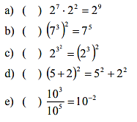
a) VERDADE
b) VERDADE
c) FALSO
d) FALSO
e) VERDEIRO

e)

Questão 07. A água é um dos recursos mais importantes para a manutenção da vida. Infelizmente, ela nem sempre é bem cuidada, o que tem gerado grandes contaminações de água potável em nossa sociedade. Um dos meios de contaminação é o descarte incorreto de óleo de cozinha, em que 1 litro de óleo contamina 25 mil litros de água que poderia ser potável. Preocupado com essa situação, o síndico de um condomínio resolveu colocar na área comum um tanque para descarte correto desse óleo. Ao final do mês, ele coletou um total de 135,6 litros. Caso esse volume de óleo fosse jogado fora de maneira incorreta, o volume de água contaminada seria de APROXIMADAMENTE:

a) 3 milhões de litros
b) 3,2 milhões de litros
c) 3,4 milhões de litros
d) 3,5 milhões de litros
e) 4 milhões de litros
Questão 08. Para atender a alta demanda em smartphones, uma fábrica decidiu aumentar o número de produtos produzidos diariamente. Para isso, ela investiu em mais 3 máquinas, totalizando-se 8 máquinas. Sabendo-se que eram produzidos diariamente 750 smartphones, haverá um aumento na produção diária de:

a) 1200
b) 1000
c) 210
d) 350
e) 450

Questão 09. Para realizar o acabamento de um condomínio fechado, 2 pedreiros foram contratados. Sabendo que eles conseguiram fazer o reboco de 48 m² por dia, trabalhando 6 horas diárias, qual seria a produtividade se fossem contratados mais 4 pedreiros para trabalhar 4 horas por dia?

a) 72 m²
b) 80 m²
c) 92 m²
d) 96 m²
e) 144 m²

Questão 10. Para produção de um determinado tipo de peça em uma empresa, 5 máquinas com produtividades idênticas produzem 260 peças em 5 dias, operando 4 horas por dia. Sabendo que duas máquinas deram defeito, qual será a quantidade de peças produzidas durante 8 dias se as máquinas restantes operarem durante 10 horas?

a) 624
b) 780
c) 855
d) 900
e) 920

QUESTÃO DESAFIO
Mariana tirou 100 fotos na festa de comemoração do seu aniversário e quer colocá-las em álbum de 20 páginas. Em cada página desse álbum cabem, no máximo, 10 fotos. Inicialmente, Mariana tentou colocar 6 fotos em cada página. Ao final, depois de preenchidas algumas páginas do álbum, ficou sobrando uma foto. Em nova tentativa, dispôs 7 fotos por página e ainda assim sobrou uma foto. Finalmente, Mariana conseguiu colocar todas as fotos, de modo que cada página contivesse o mesmo número de fotos. Quantas páginas do álbum Mariana preencheu?
10 páginas

